21-4-2017

Patrick van Batenburg,

Steven Logghe

Samen Sterk

Ontwerpdocument - Functioneel ontwerp

Inhoudsopgave

Inleiding 2

Prototype 2

1. Inlogscherm 2

2. Registratiescherm 3

3. Roosterscherm 4

4. Roosterscherm (Admin) 5

5. Taak Toevoegen Popup 6

6. Taak Wijzigen Popup 6

7. Cijferlijsttabblad 7

8. Belangrijke Afspraken scherm 8

Use Case Diagram 9

Use Case Templates 10

Revisies 13

# Inleiding

Het doel van dit document is om de vormgeving van de app in beeld te brengen, en de activiteiten en diverse interacties uitleggen die gebruikers kunnen verrichten.

# Prototype

Hier onder zijn prototypes van de schermen te zien die gebruikers kunnen verkennen.

De afbeeldingen zijn in gescande potloodschetsen van de applicatie.

1. 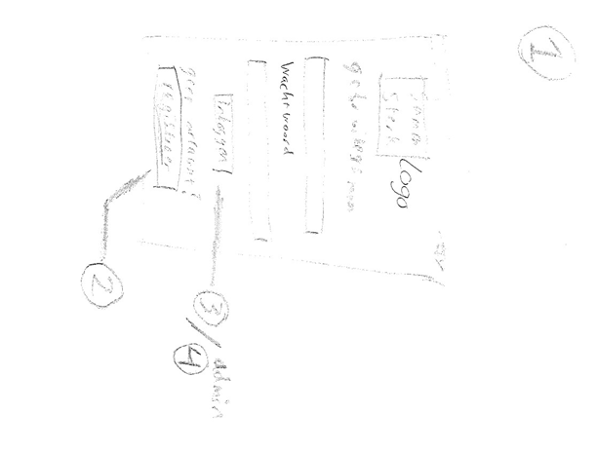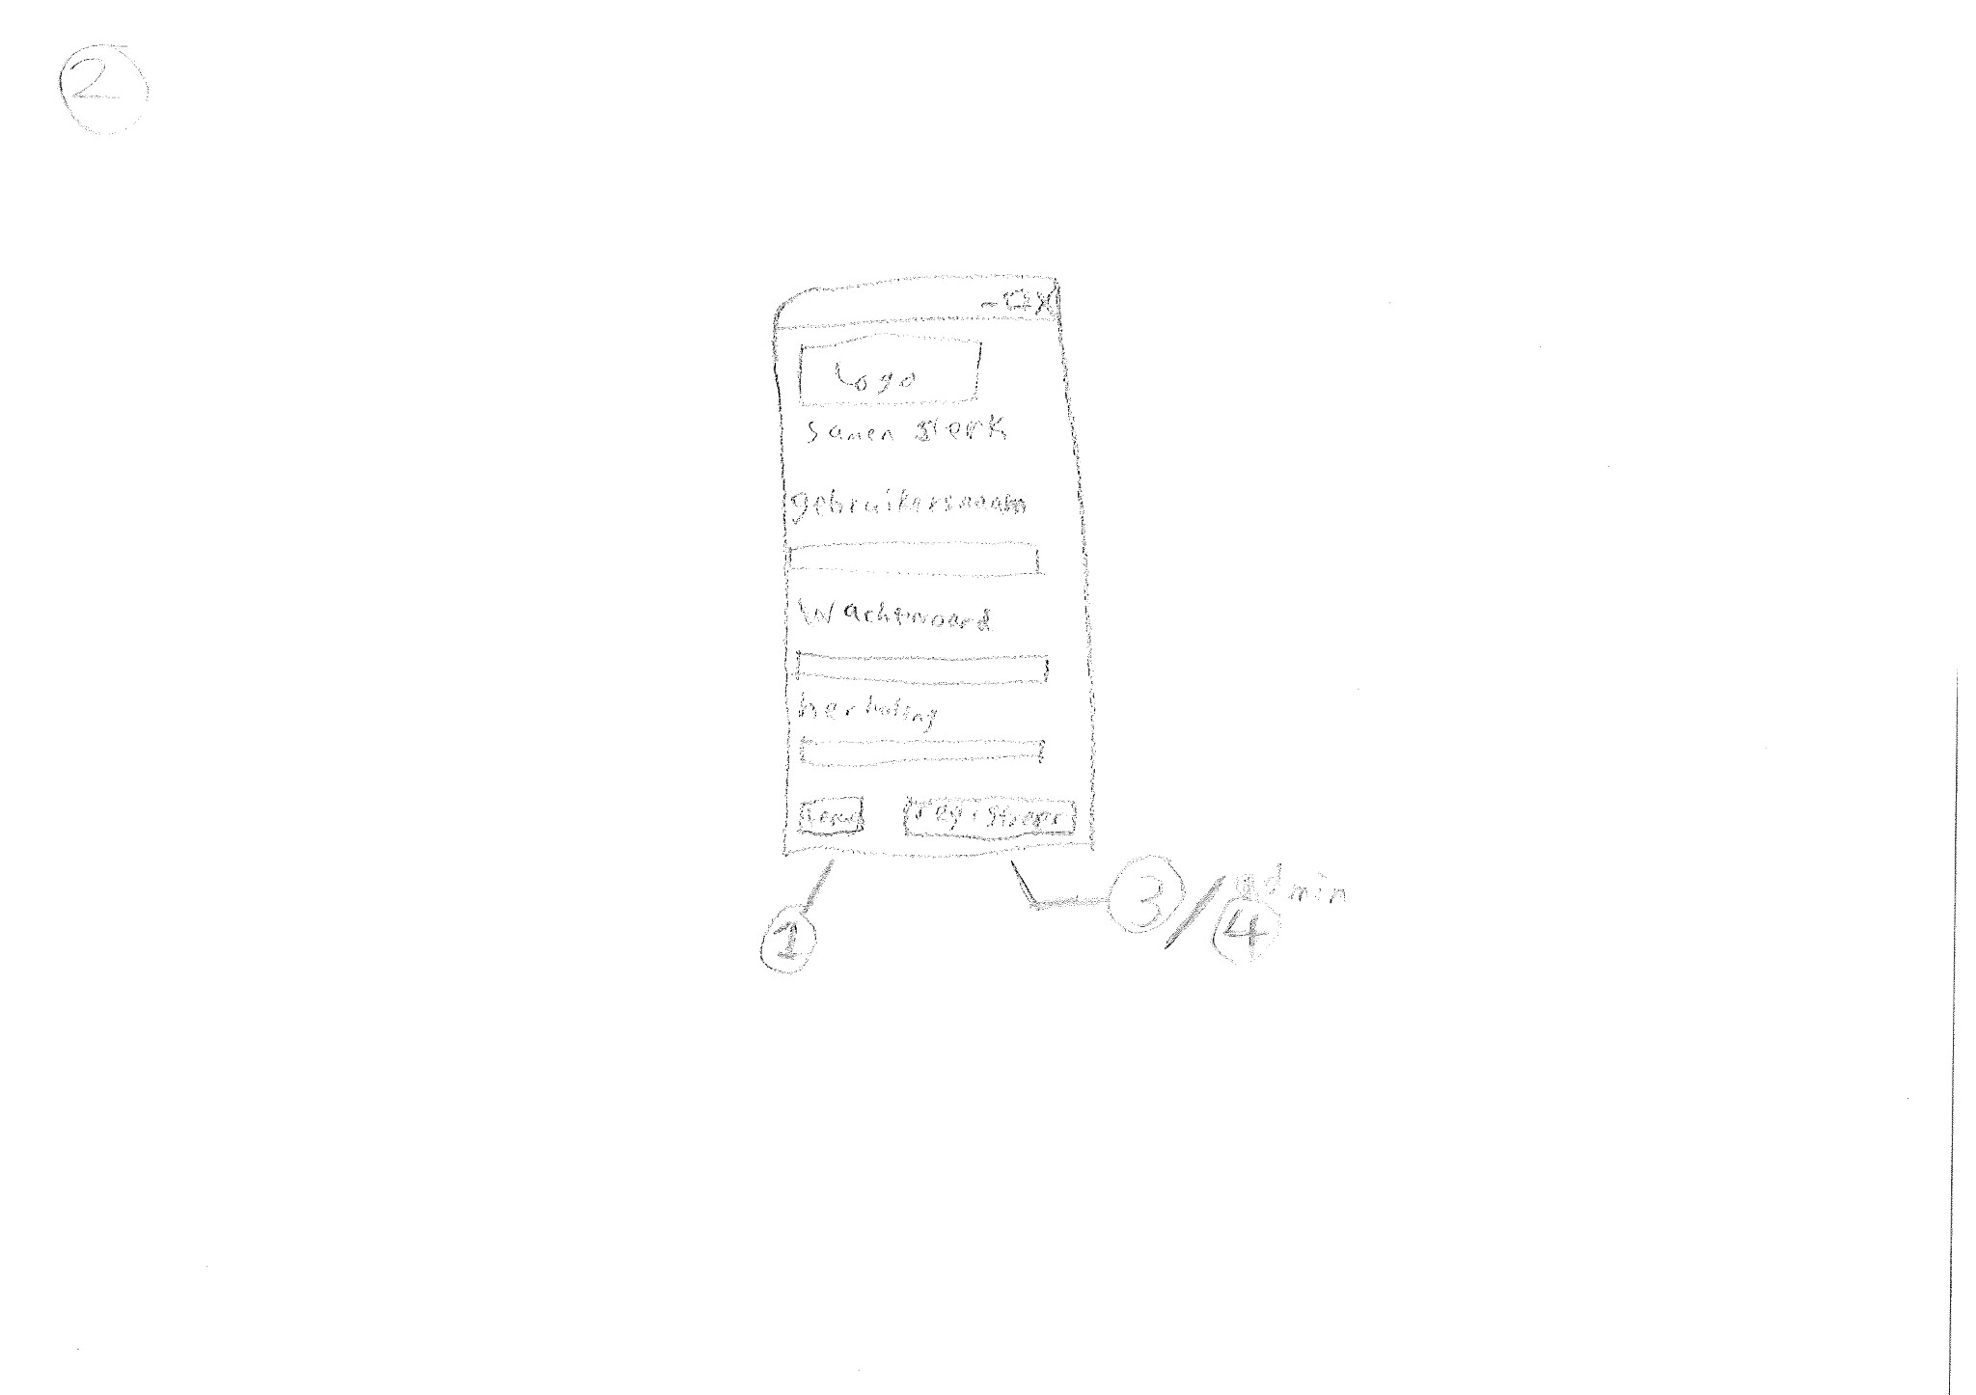Inlogscherm

## Registratiescherm

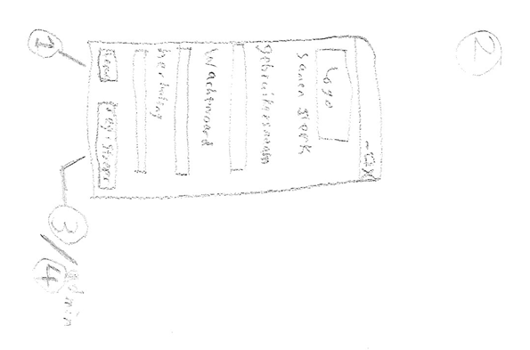

## Roosterscherm

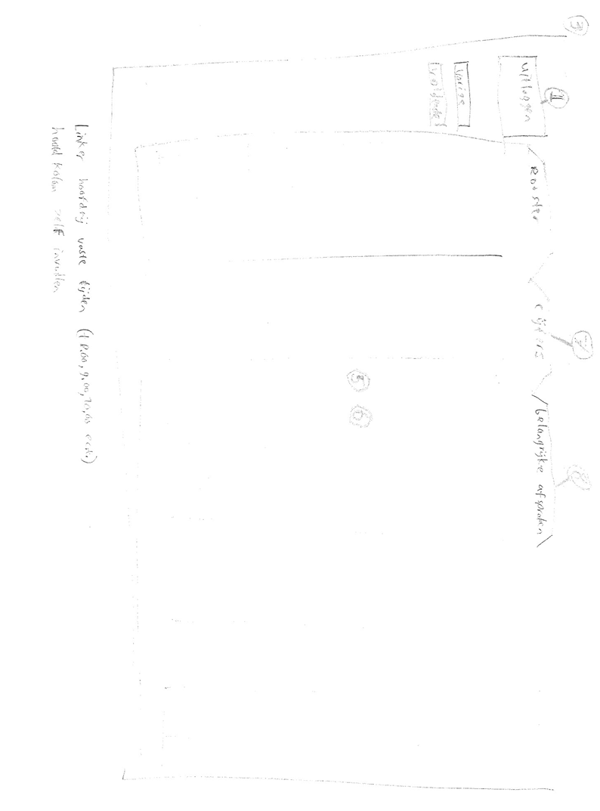

## Roosterscherm (Admin)

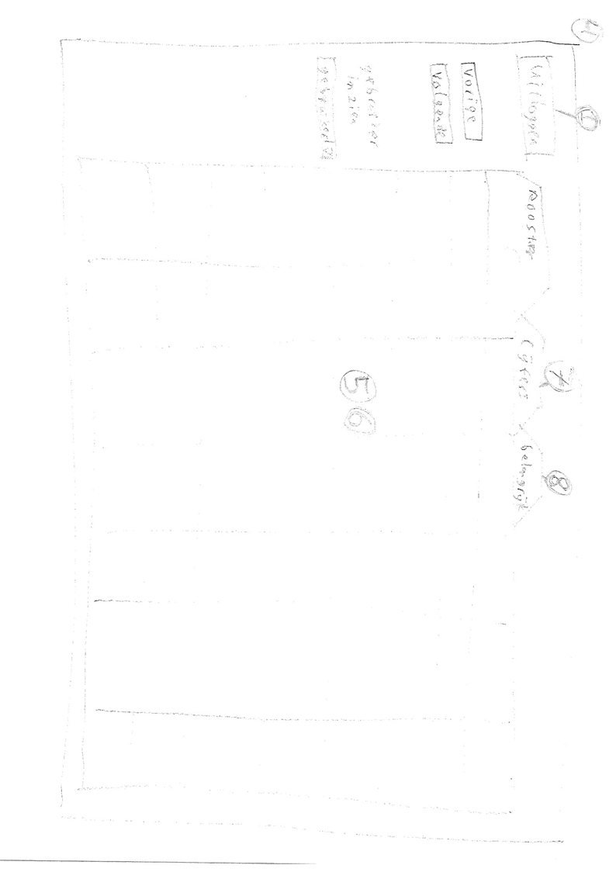

## Taak Toevoegen Popup

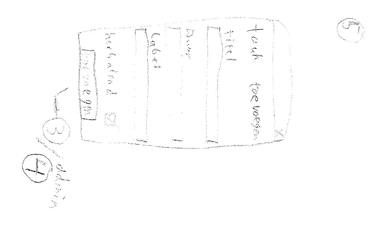

## Taak Wijzigen Popup

## Cijferlijsttabblad

## Belangrijke Afspraken scherm

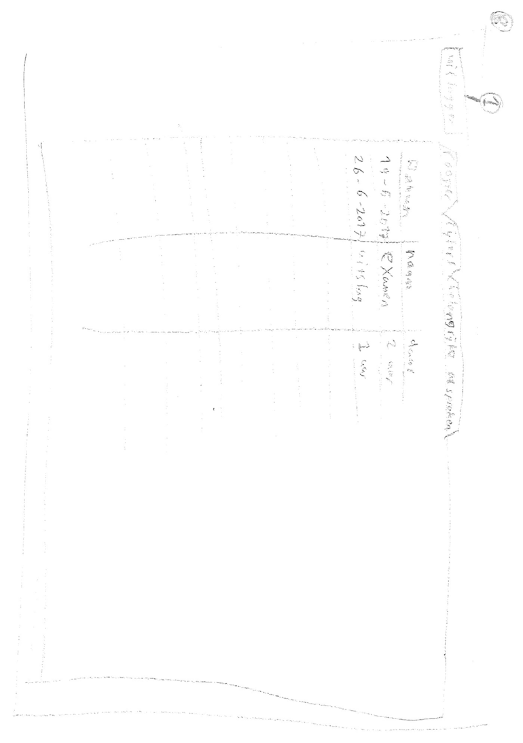

# Use Case Diagram



# Use Case Templates

|  |  |
| --- | --- |
| Inloggen |  |
| Naam | Inloggen |
| versie | 1.0 |
| Actor | Admin, gebruiker, database |
| Pre-Conditie | De applicatie is geopent en start bij het inlogscherm. |
| Beschrijving | De gebruiker logt in met hun gebruikersnaam en wachtwoord en drukt op Enter. Mocht de gebruiker nog geen account hebben, dan kunnen ze op registreren klikken en daarmee een nieuw account aanmaken. |
| Uitzonderingen | De gebruiker heeft geen account. |
| Non-functionele eisen | - |
| Postconditie | De gebruiker is ingelogd. |

|  |  |
| --- | --- |
| Bekijken Gebruiker |  |
| Naam | Bekijken Gebruiker |
| versie | 1.0 |
| Actor | Admin, database |
| Pre-Conditie | De admin is ingelogd in het systeem, en er zijn meerdere gebruikers in de database geregistreerd.  De gebruikers hebben ook al verschillende taken al staan in hun database. |
| Beschrijving | De Admin heeft toegang tot de gehele database van alle gebruikers,  Hiermee kan de admin naar een gebruiker zoeken en daarmee de taken bekijken. |
| Uitzonderingen | De gebruikers hebben geen taken toegevoegd in de database. |
| Non-functionele eisen | - |
| Postconditie | De Admin heeft de nodige informatie gekeken en weet nu wat de voortgang is van de gebruiker. |

|  |  |
| --- | --- |
| Taken Toevoegen |  |
| Naam | Taken Toevoegen |
| versie | 1.0 |
| Actor | Admin, gebruiker, database |
| Pre-Conditie | De gebruiker is ingelogd op zijn bestaande account in de applicatie.  En voor hem staat het wekelijkse rooster. |
| Beschrijving | De gebruiker klikt op een cel in de diagram, een popup verschijnt  waarin je de titel en duur van de taak kan invoeren. |
| Uitzonderingen | De gebruiker is niet ingelogd, geen internetverbinding. |
| Non-functionele eisen | - |
| Postconditie | De cel word van kleur veranderd en verschijnt de taak in de tabel,  de taak is toegevoegd. |

|  |  |
| --- | --- |
| Taken Wijzigen |  |
| Naam | Taken Wijzigen |
| versie | 1.0 |
| Actor | Admin, gebruiker, database |
| Pre-Conditie | De gebruiker is ingelogd op zijn bestaande account in de applicatie,  en in de tabel zijn taken aanwezig. |
| Beschrijving | De gebruiker klikt op een cel in de diagram, een popup verschijnt waarin je de titel en duur van de taak kan wijzigen, de naam en duur van de tabel staan nog steeds aanwezig. |
| Uitzonderingen | Er bestaat geen taak, geen internetverbinding. |
| Non-functionele eisen | - |
| Postconditie | De popup is gesloten en de taak is gewijzigt. |

|  |  |
| --- | --- |
| Taken Verwijderen |  |
| Naam | Taak verwijderen. |
| versie | 1.0 |
| Actor | Admin, gebruiker, database. |
| Pre-Conditie | De gebruiker is ingelogd op zijn bestaande account in de applicatie,  en in de tabel zijn taken aanwezig. |
| Beschrijving | De gebruiker klikt op een taak, een popup verschijnt waar je normaal de taak kan wijzigen,  de gebruiker klikt op de rode knop om de taak te verwijderen. |
| Uitzonderingen | Er bestaat geen taak, geen internetverbinding. |
| Non-functionele eisen | - |
| Postconditie | De pop-up is gesloten en de taak is verwijderd. |

|  |  |
| --- | --- |
| Uitloggen |  |
| Naam | Uitloggen |
| versie | 1.0 |
| Actor | Admin, Gebruiker, Database |
| Pre-Conditie | De gebruiker is ingelogd op zijn bestaande account. |
| Beschrijving | De gebruiker klikt op de uitlog knop nadat hij klaar is met zijn bezigheden. |
| Uitzonderingen | Gebruiker is niet ingelogd. |
| Non-functionele eisen | - |
| Postconditie | de gebruiker is uitgelogd. |

# Revisies

|  |  |  |  |
| --- | --- | --- | --- |
| Datum | Wat | Wie | Versie |
| 30-04-2017  23:42 CEST | Use Case templates en diagram ingevoegd in het document. | Patrick van Batenburg | 1.0.0 |